Horb a. N. Ein kleiner Orchersterabend – ganz ohne Herzschrittmacher
Schwarzwälder-Bote, aktualisiert am 26.05.2011 um 22:00 Uhr
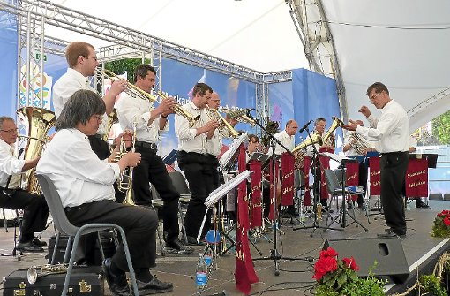
Die Schwarzwaldschlawiner präsentierten sich schwungvoll und mit einer guten Prise Humor den Gartenschau-Besuchern. Foto: Karjoth Foto: Schwarzwälder-Bote
Von Gerd Karjoth
Horb. Ein Strauß bunter Melodien passend zum Horber "Neckarblühen" präsentierten die Schwarzwaldschlawiner aus dem Raum Villingen-Schwenningen am Mittwochabend im Festzelt der Gartenschau. 18 Hobbymusiker aus umliegenden Vereinen gründeten 1995 diese auf hohem Niveau spielende Kapelle. Der Name ist einfach erklärt. Der Dirigent kam wieder einmal nach Hause. Die Frau fragte: "Mit wem spielst du denn da?" Er nannte ein paar Namen und sie antwortete: "Da bist du mit den richten Schlawinern zusammen."
Mit Schwung eröffneten sie mit ihrem "Schlawinermarsch", dirigiert von ihrem Oberschlawiner Klemens Reich, unter dem Beifall der Besucher einen kleinen, aber feinen Orchesterabend. Mit viel Witz und Humor führte Werner Reich, Cousin des Dirigenten, in schwäbisch-alemannischem Dialekt durch das Programm: "Lehnen Sie sich zurück, entspannen Sie sich, schalten sie den Herzschrittmacher aus." "Böhmisches Temperament" und "Mädel vom Egerland" erinnerten an Ernst Mosch und seine Egerländer. Zwischendurch gab es aber auch eine moderne Runde mit "Rock around the clock", einem Boogie und "Fantasy". Marsch, Walzer, Polka wie "Rauschende Birken" und "Herzensbrecher" mit exzellenten solistischen Darbietungen des Trompeters Waturu Takagi sorgten für Kurzweil und abendliche Entspannung. Conférencier Reich: Gute Musik hört man nicht nur mit den Ohren, sondern auch mit dem Herzen. Man muss innerlich mit schwingen, wenn man diese Musik richtig genießen will." Wer mehr Lust darauf hat, kann die Schlawiner noch zweimal hören und sehen: am 14. August, 11 Uhr im großen Festzelt beim Frühschoppenkonzert und am 7. September, 18 Uhr am gleichen Ort zu einem weiteren volkstümlichen Unterhaltungskonzert.

